|  |  |  |  |
| --- | --- | --- | --- |
| |  |  | | --- | --- | | **Ngày 20 tháng 9 năm 2025** | ***Họ và tên giáo viên:*** Nguyễn Duy Anh Quốc  ***Tổ chuyên môn: T.Anh - GDTC - Nghệ Thuật*** |   **CHỦ ĐỀ: NHẢY CAO KIỂU NẰM NGHIÊNG** |  |

**BÀI 1: KỸ THUẬT GIẬM NHẢY VÀ CHẠY ĐÀ KẾT HỢP GIẬM NHẢY**

**Môn học: GIÁO DỤC THỂ CHẤT; lớp: 9**

Thời gian thực hiện: 5 tiết. (Từ tiết 10-14)

**Tiết 1 (Tiết 10 theo PPCT)**

**I. MỤC TIÊU:**

**1. Kiến thức:**

- Giới thiệu kĩ thuật nhảy cao nằm nghiêng.

- Học kĩ thuật giậm nhảy.

- Trò chơi phát triển sức mạnh: Cùng bạn về đích.

Học sinh biết được kỹ thuật nhảy cao nằm nghiêng, biết và thực hiện được kĩ thuật giậm nhảy, trò chơi phát triển sức mạnh.

**2. Năng lực**

***- Năng lực chung:***

+ Năng lực tự học và tự chủ: tự tìm hiểu nội dung bài học qua hình ảnh và ghi chú sống động, cụ thể, hình thành và phát triển năng lực tự chủ và tự học.

+ Năng lực giao tiếp và hợp tác: các trò chơi vận động và phần luyện tập nhóm có thể vận dụng để giúp học sinh hình thành năng lực giao tiếp, việc phân chia nhóm tập luyện, giao nhiệm vụ tập luyện cụ thể cho hướng dẫn và hỗ trợ các nhóm thực hiện những nhiệm vụ được giao.

+ Năng lực giải quyết vấn đề và sáng tạo: khuyến khích sự sáng tạo thông qua các trò chơi vận động và kiến thức của phần vận dụng của chủ đề đề đặt ra các vấn đề cần giải quyết, sẽ giúp học sinh hình thành và phát triển năng vấn đề và sáng tạo trong giờ học.

***- Năng lực đặc thù:***

+ Năng lực vận động cơ bản: Học sinh biết và thực hiện đúng kĩ thuật chạy đà kết hợp giậm nhảy; trò chơi phát triển sức mạnh

+ Năng lực hoạt động TDTT: Học sinh lựa chọn và thường xuyên tập luyện nội dung bài học phù hợp để nâng cao sức khoẻ. Học sinh tham gia tốt trò chơi.

**3. Phẩm chất**

- Tích cực, tự giác trong học tập và vận dụng để rèn luyện thân thể hằng ngày.

**II. THIẾT BỊ DẠY HỌC VÀ HỌC LIỆU**

**1. Đối với giáo viên**

- Sân bãi rộng rãi, sạch sẽ, không ẩm ướt, trơn trượt và không còn những vật nguy hiểm.

- Còi, tranh ảnh kĩ thuật giậm nhảy đá lăng (nhảy cao kiểu ‘nằm nghiêng’), bộ xà nhảy cao- đệm, dụng cụ chơi trò chơi,…

**2. Đối với học sinh :**

- Trang phục thể thao theo quy định, đảm bảo vệ sinh và an toàn trong tập luyện, SGK.

**III. TIẾN TRÌNH DẠY HỌC**

**1. HOẠT ĐỘNG 1: MỞ ĐẦU (7 - 8’)**

**a. Mục tiêu:**

**-** Nắm được kiến thức và các năng lực cần thiết để bước vào quá trình vận động.

- Làm quen với hoạt động vận động thông qua nội dung khởi động, chuẩn bị cho cơ thể bước vào hoạt động mới với lượng vận động cao hơn, phòng ngừa chấn thương.

**b. Nội dung: -** GV trình bày các nội dung của bài học. Cán sự tiến hành điều khiển lớp thực hiện các nội dung mà GV đề ra.

**c. Sản phẩm:**

**-** Nắm được mục tiêu của tiết học, các động tác khởi động, và trò chơi*“Vượt chướng ngại vật”*

**d. Tổ chức thực hiện:**

**GV chuyển giao nhiệm vụ học tập.**

- Gv Nhận lớp, phổ biến các nội dung học tập, mục tiêu, yêu cầu cần đạt của bài học và kiểm tra sức khỏe của học sinh trước khi bước vào vận động.

- GV tổ chức và hướng dẫn HS khởi động.

+ Tại chổ xoay các khớp: Cổ, cổ tay, cổ chân, hông, vai, khuỷu, gối

+ Ép chân: Ép ngang, ép dọc.

+ Đá lăng nhẹ nhàng tại chổ.

+ Xoay các khớp.

- Tổ chức trò chơi hỗ trợ khởi động : trò chơi*“Vượt chướng ngại vật”* hướng dẫn phân tích cách chơi và luật chơi.

**HS thực hiện nhiệm vụ học tập.**

- Lớp trưởng tập hợp lớp ĐH 4 hàng ngang, tiến hành điểm danh và báo cáo sĩ số lớp cho Gv và tiến hành hướng dẫn các động tác khởi động mà Gv đã nêu.

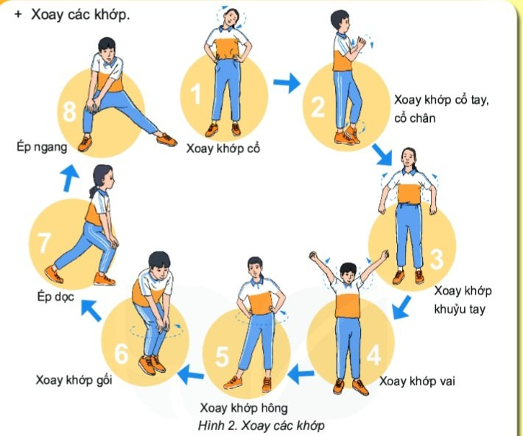

- Cả lớp thực hiện trò chơi *“Vượt chướng ngại vật”* theo sự chỉ dẫn của Gv.

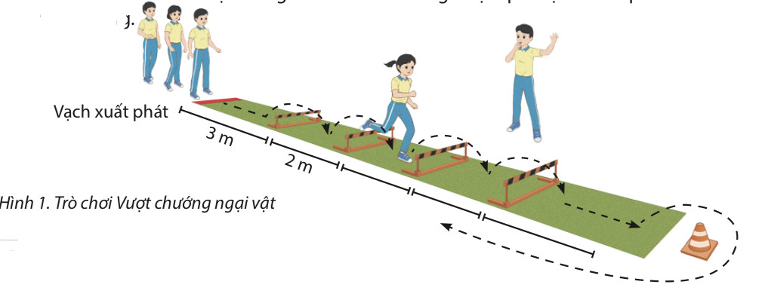

**Báo cáo kết quả hoạt động và thảo luận**

+ GV gọi 1-2 nhận xét trò chơi

**Đánh giá kết quả, thực hiện nhiệm vụ học tập**

GV nhận xét, tuyên dương đội thắng, đội thua trong trò chơi *“Vượt chướng ngại vật”*

**2. HOẠT ĐỘNG 2: HÌNH THÀNH KIẾN THỨC (9 - 10’)**

**a) Mục tiêu:**

- Bước đầu học sinh nhận biết các giai đoạn nhảy cao và mô tả kĩ thuật giậm nhảy

**b) Nội dung:**

- GV trình bày vấn đề, HS tiếp nhận, trao đổi thảo luận về nội dung học tập

**c) Sản phẩm:**

- Nhớ được các giai đoạn nhảy cao và mô tả kĩ thuật giậm nhảy.

**d. Tổ chức thực hiện:**

- Nghiên cứu tranh và mô tả cách thức thực hiện.

- Tìm hiểu kỹ thuật nhảy cao nằm nghiêng.

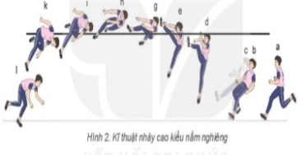

- Học kĩ thuật giậm nhảy.

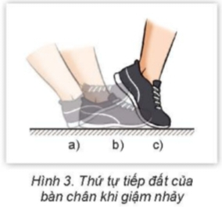

**- GV chuyển giao nhiệm vụ học tập**

*Bước 1: Chuyển giao nhiệm vụ học tập.*

- GV Chia lớp thành 04 nhóm, phát tranh ảnh cho các nhóm tự nghiên cứu và thực hiện.

- GV làm mẫu, phân tích kỹ thuật và hướng dẫn cả lớp thực hiện, kết hợp với quan sát và sửa sai.

*Bước 2:* *Thực hiện nhiệm vụ học tập.*

- Nhóm trưởng điều hành HS trong nhóm xem tranh, thảo luận và thực hiện.

- Học sinh chủ động hợp tác trao đổi ý kiến.

- HS lắng nghe, quan sát GV làm mẫu và phân tích.

*Bước 3:* *Tổ chức báo cáo*.

- GV mời đại diện một số nhóm mô tả cách thức thực hiện, sau đó mời các nhóm còn lại nhận xét.

*Bước 4: Đánh giá kết quả thực hiện, kết luận.*

- GV nhận xét, đánh giá về mức độ tiếp thu kiến thức, kỹ năng của HS

**3. HOẠT ĐỘNG 3: HOẠT ĐỘNG LUYỆN TẬP (18-19’)**

**a. Mục tiêu:**

- Học sinh biết kĩ thuật giậm nhảy.

**b. Nội dung:**

- Học sinh thực hiện luyên tập kĩ thuật giậm nhảy .

**c. Sản phẩm:**

- SP1: Học sinh thực hiện đúng kĩ thuật giậm nhảy .

**d. Tổ chức thực hiện:**

**GV chuyển giao nhiệm vụ học tập**

* Thực hiện tập luyện:

- Kĩ thuật giậm nhảy.



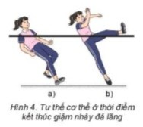

**HS thực hiện nhiệm vụ học tập**

*Bước 1: Chuyển giao nhiệm vụ học tập.*

- GV hướng dẫn và tổ chức học sinh tập luyện lần lượt các bài tập theo hình thức nhóm đồng loạt; lưu ý những sai sót thường gặp và cách sửa sai.

*Bước 2:* *Thực hiện nhiệm vụ học tập.*

- Tập luyện đồng tại chỗ

+ Tại chỗ tập đặt chân giậm phối hợp giậm nhảy đá lăng và đánh tay từ chậm đến nhanh.

+ ĐH luyện



- Tập luyện cá nhân:

+ Hs tại chỗ tập đặt chân giậm nhảy; Đứng chân trước chân sau tập đặt chân giậm nhảy .

+ ĐH tập luyện.

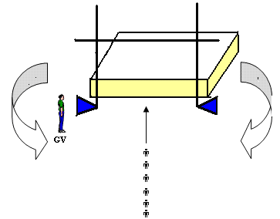

+ Chạy 3 – 5 bước thực hiện giậm nhảy đá lăng đá lăng liên túc trên đường thẳng.



- Luân phiên nhóm:

+ Học sinh luân phiên vào thực theo chỉ huy.

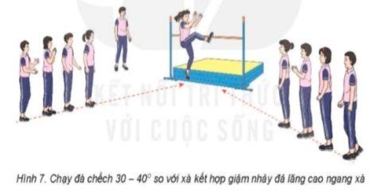

**4. HOẠT ĐỘNG 4: VẬN DỤNG (7-8’)**

**a. Mục tiêu:** Vận dụng kiến thức, kĩ năng đã học để hình thành thói quen vận động thông qua trò chơi.

**b. Nội dung:** Chơi trò chơi phát triển sức mạnh chân “Cùng bạn về đích”

**c. Sản phẩm:** Biết cách vận dụng trò chơi vào thực tế hàng ngày luyện tập để phát triển sức nhanh.

**d. Tổ chức thực hiện:**

**GV chuyển giao nhiệm vụ học tập**

- Gv hướng dẫn cách chơi và luật chơi cho học sinh nắm. Sau đó tổ chức cho HS thực hiện trò chơi.

- Chia lớp thành 4 tổ theo ĐH 4 hàng dọc và điều khiển trò chơi.

- GV tổ chức cho các em chơi dưới hình thức thi đấu giữa các tổ.

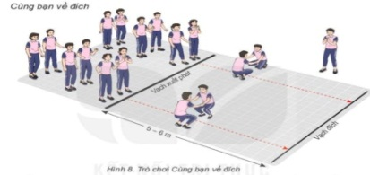

- Cho cả lớp chơi thử.

- Cho cả lớp chơi thật

**HS thực hiện nhiệm vụ học tập**

- Nghe và quan sát để thực hiện đúng trò chơi  
- Cả lớp chơi trò chơi theo sự hướng dẫn của GV. GV cùng một số HS được mời làm trọng tài.

**Báo cáo kết quả hoạt động và thảo luận**

- GV gọi 1 -2 HS nhận xét báo cáo kết quả trò chơi.

- HS được gọi lên nhận xét, báo cáo kết quả chơi của các tổ.

**Đánh giá kết quả, thực hiện nhiệm vụ học tập**

- Nhận xét, tuyên dương đội thắng, động viên đội thua.

**Thả lỏng, hồi tĩnh và giao bài tập về nhà.**

- Lớp trưởng điều khiển lớp giãn hàng ngang cách nhau 1 sải tay đứng so le.  
- Đồng loạt cả lớp thực hiện các động tác thả lỏng theo sự điều khiển của cán sự.

- Gv nhận xét ưu khuyết điểm của tiết học và giao bài tập về nhà cho HS. Cho HS xuống lớp

ĐH thả lỏng ĐH xuống lớp

**🛉🛉🛉🛉🛉🛉🛉🛉🛉🛉🛉🛉 🛉🛉🛉🛉🛉🛉🛉🛉🛉🛉🛉🛉**

**🛉🛉🛉🛉🛉🛉🛉🛉🛉🛉🛉🛉 🛉🛉🛉🛉🛉🛉🛉🛉🛉🛉🛉🛉**

**🛉🛉🛉🛉🛉🛉🛉🛉🛉🛉🛉🛉 🛉🛉🛉🛉🛉🛉🛉🛉🛉🛉🛉🛉**

**🛉🛉🛉🛉🛉🛉🛉🛉🛉🛉🛉🛉 🛉🛉🛉🛉🛉🛉🛉🛉🛉🛉🛉🛉**

**🚹CS 🚹Gv**